Lavô+
Roupa limpa sem você precisar sair de casa.
Lavanderia online com coleta e entrega · Apresentação do projeto
UMA CENA QUE VOCÊ CONHECE

São 19h12. Você acabou de chegar do trabalho.
Você só queria sentar. Tirar o sapato, respirar, não pensar em mais nada. Mas a cesta de roupa suja já está transbordando, e ela não vai se lavar sozinha.
Então o pouco de energia que sobrou do dia vai embora na máquina, no varal e no ferro de passar. E o fim de semana, que deveria ser descanso, vira mais uma lista de tarefas.
O CICLO DE SEMPRE

Seu descanso virou tarefa.
- Separar. Lavar. Estender. Passar. Dobrar.
- Horas do seu fim de semana, todo fim de semana.
- E quem trabalha o dia inteiro ainda precisa encaixar tudo isso na rotina.
A VIRADA

E se a roupa saísse de casa sem você?
A Lavô+ é uma lavanderia online que busca, lava e entrega. Você resolve tudo pelo celular ou computador, no horário que cabe na sua vida.
1  Agende  Escolha o dia e o horário da coleta. | 2  Coletamos  Buscamos na sua porta. | 3  Lavamos  Cuidado profissional com cada peça. | 4  Entregamos  Limpa, cheirosa e dobrada.
DO SITE AO PEDIDO

Em poucos cliques, a coleta está marcada.
Na página inicial, o cliente já entende a proposta e pode agendar a coleta ou ver os preços. Depois, entra na própria conta com e-mail e senha, com recuperação de senha e acesso protegido.
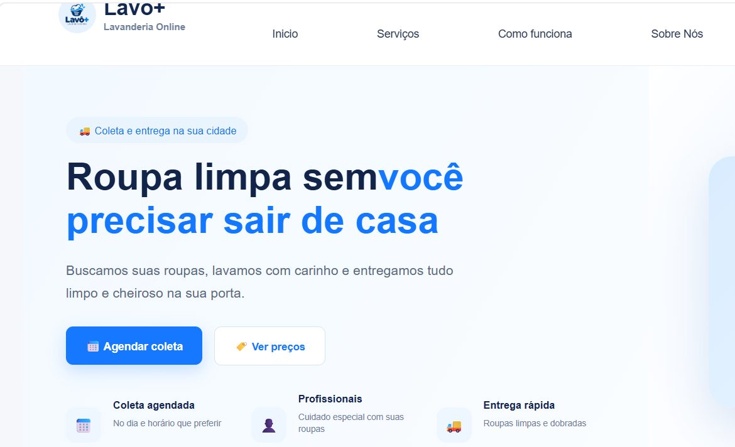
Página inicial: proposta clara e botões para agendar coleta ou ver preços.
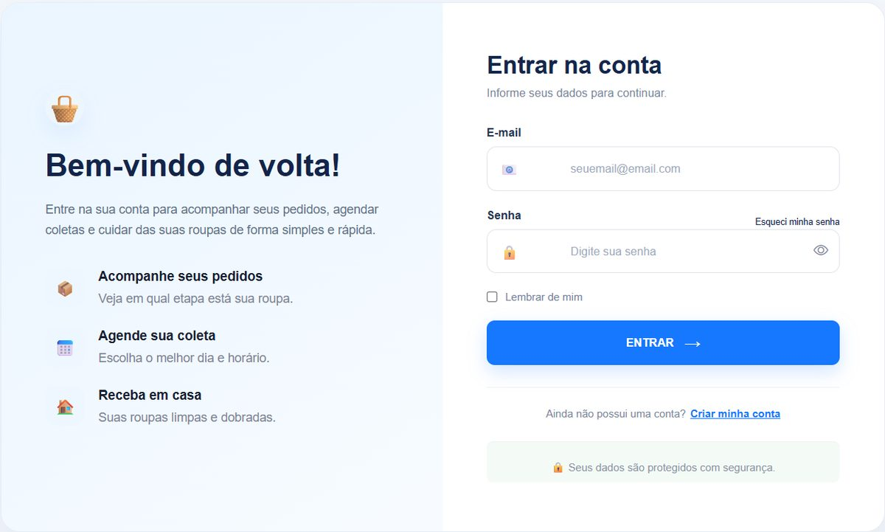
Login: o cliente acompanha pedidos e agenda coletas na própria conta.
TRANQUILIDADE NA PALMA DA MÃO

Você vê cada etapa e fala com a gente do sofá.
- Status do pedido em tempo real: agendado, coleta, lavando, pronto e entregue.
- Chat direto com o atendimento, sem ligar nem esperar em fila.
- Valor, endereço, horário e previsão de entrega sempre à vista.
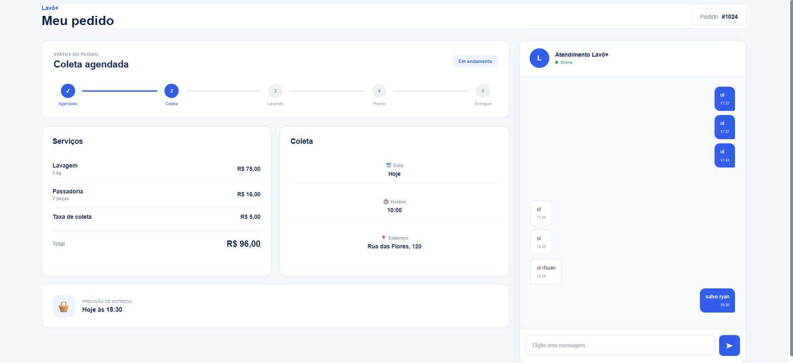
Tela "Meu pedido": etapas, valores, dados da coleta e chat com o atendimento.
DO OUTRO LADO DO BALCÃO

Quem opera enxerga tudo em um painel.
A administração acompanha pedidos por etapa, cadastra serviços, vê clientes e conversa com eles, tudo na mesma aplicação, sem planilhas nem mensagens soltas.
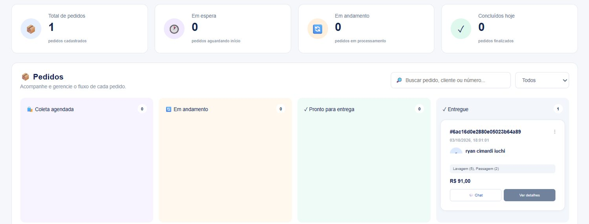
Painel administrativo: indicadores e pedidos organizados por etapa.
POR BAIXO DO CAPÔ

Tecnologia moderna e segura
Camada | Tecnologias
Front-end | React, React Router, Axios e Vite
Back-end | Node.js, Express e API REST
Banco de dados | MongoDB, acessado via Prisma ORM
Segurança | JWT, bcrypt e variáveis de ambiente; TLS/SSL planejado para produção
Tempo real e IA | Chat com Socket.IO e módulo de IA na página de Administração
ONDE ESTAMOS

Situação atual e próximos passos
Já funciona: cadastro, login, verificação de e-mail, recuperação de senha, pedidos, acompanhamento, chat em tempo real, IA e painel administrativo.
Próximos passos: pagamento online, testes do fluxo completo e dos cenários de erro, e colocar a Lavô+ no ar.
Chegue em casa. A roupa já está limpa.
Lavô+ · Lavanderia Online

